За последнее время увеличилось количество несчастных случаев с участием детей, которых нерадивые родители оставляли одних или с незнакомыми людьми.
Отдел опеки и попечительства над несовершеннолетними осуществляет учет сообщений о нарушении прав детей. В первом полугодии 2017 года поступило 221 сообщений, из них:
– о детях, оставшихся без попечения родителей – 34;
– о выявлении детей, находящихся в обстановке, представляющей угрозу их жизни и здоровью или препятствующей их воспитанию – 195.
Источники сообщений:
– из образовательных организаций – 23;
– из медицинских организаций – 68;
– из организаций социального обслуживания – 23;
– из органов внутренних дел – 15;
– от граждан – 67;
– от несовершеннолетних – 4;
– другое – 16.
В отдел опеки и попечительства обратились 179 граждан по вопросам семейного неблагополучия.
На учете в отделе опеки и попечительства над несовершеннолетними состоят 158 семей, находящихся в социально опасном положении.
Специалистами органа опеки проводятся обследования жилищно-бытовых условий семей, составляются акты, проводится профилактическая работа с законными представителями, которые предупреждаются об ответственности за ненадлежащее исполнение родительских обязанностей.

Родителям.
Сейчас лето, и многие родители забывают о том, что открытое окно может быть смертельно опасно для ребенка. Каждый год от падений с высоты гибнет огромное количество детей. Падение из окна – является одной из основных причин детского травматизма и смертности, особенно в городах. Дети очень уязвимы перед раскрытым окном из-за естественной любознательности. Будьте бдительны!

Как защитить ребенка от падения с высоты?

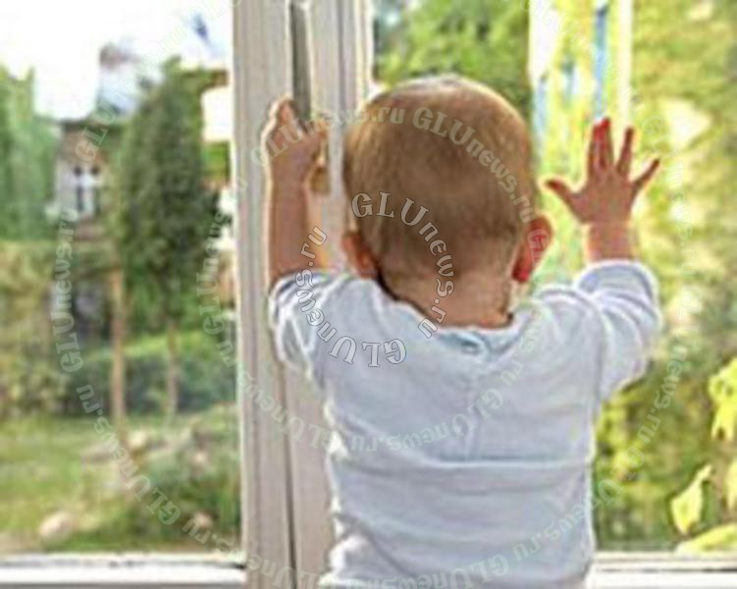
1. Большинство случаев падения происходит тогда, когда родители оставляют детей без присмотра. Обеспечивайте постоянный присмотр за маленькими детьми. Вам кажется, что Вы рядом, но секунда, на которую Вы отвлечетесь, может стать последней в жизни Вашего ребенка!
2. Откажитесь от антимоскитных сеток! Они не предназначены для защиты от падений! Напротив – москитная сетка способствует трагедии, ибо ребенок чувствует себя за ней в безопасности и опирается как на окно, так и на нее. Очень часто дети выпадают вместе с этими сетками.
3. Отодвиньте от окон все виды мебели, чтобы ребенок не мог залезть на подоконник.
4. Установите на окна блокираторы, чтобы ребенок не мог самостоятельно открыть окно!
Помните, что в доме, где есть ребенок до 11 лет – необходимо установить хотя бы фиксаторы – это минимальная зашита, так как ребенок может открыть окно и сам.
5. По возможности, открывайте окна сверху, а не снизу.
6. Если Вы что-то показываете ребенку из окна – всегда крепко фиксируйте его, будьте готовы к резким движениям малыша, держите ладони сухими, крепко удерживайте ребенка.

Нашли потерявшегося ребенка: 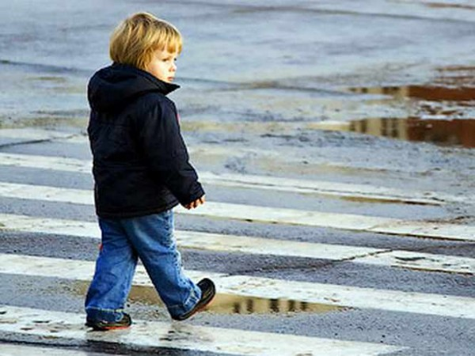

что делать и чего не делать?

Чтобы люди могли помочь вашему ребенку на улице, объясните ему, к кому можно обратиться за помощью: сотруднику полиции, охраннику, женщинам с детьми или семьям - наибольшая вероятность, что эти люди помогут.
Нужно заранее принять меры предосторожности. Ребенок должен знать свое имя, фамилию, адрес и возраст. Также он должен знать, как зовут папу и маму.
Заранее напишите ребенку на листе его фамилию, имя, домашний адрес и телефоны родителей. Эту бумажку он должен носить всегда с собой. Это особенно важно, если вы находитесь не в своем городе, а на отдыхе, особенно за границей, так как там ребенку еще сложнее ориентироваться. Бирку можно пришить к одежде ребенка. Дети очень часто пугаются и теряются в таких ситуациях и могут забыть даже самое простое, что хорошо знали. Такая информация может потребоваться даже подросткам.
Подавайте детям собственный пример правильного поведения в быту, на улицах и дорогах города. Обеспечить безопасность детей в первую очередь задача родителей.
- проведите с детьми индивидуальные беседы, объяснив важные правила, соблюдение которых поможет сохранить жизнь;
- решите проблему свободного времени детей;
- постоянно будьте в курсе, где и с кем ваш ребенок, контролируйте место пребывания детей.
Дети, гуляющие вдали от вас или самостоятельно, подвержены риску потеряться или быть украденными. Объясните правила безопасности на улице, в торговом центре, в лесу.
Что делать в том случае, если вы видите плачущего ребенка, который потерялся.
Если ребенка нашли на вокзале, в магазине, в игровом центре или другом подобном общественном заведении, то не стоит спешить его уводить куда-либо. Скорее всего, его ищут родители и рано или поздно они, расспрашивая прохожих, пройдут по данному маршруту.
Если вы видите ребенка в торговом центре, который стоит и плачет, вам надо первым делом подойти и спросить, что произошло. Узнайте у ребенка, как его зовут. Важно: не уводите ребенка с того места, где он находится.
Если родители не подошли к ребенку, вызовите охрану, скажите, что произошло, попросите объявить по громкой связи, что потерялся ребенок и ждет маму или папу.
Если вы видите ребенка на улице, подойдите и спросите у ребенка, что произошло, как его зовут. Важно: не уводите ребенка. Не надо вести ребенка к себе домой, находитесь в общественном месте. Вызывайте полицию и по возможности дождитесь с ребенком приезда наряда.
При необходимости вызывайте врачей скорой помощи.
Если вы находите ребенка в лесу, уточните, что произошло, давно ли он потерялся.
Важно: если ребенок помнит номер телефона родных, прежде всего, обязательно свяжитесь с ними в случае доступности мобильной связи. Если ребенок не помнит номеров родных, или абонент недоступен, или никто не подходит - вызывайте полицию.

Вызвать полицию можно по телефонам: 02 или 56-05-58 (дежурная часть).
Вызов полиции с телефонов МТС, Мегафон, Теле2 – 020.
Вызов скорой помощи – 030.
С телефона Билайн вызов полиции – 002, вызов скорой помощи – 003.
Также для экстренного вызова специальных служб работает номер 112. Звонок является бесплатным и возможен при заблокированной SIM-карте, и даже при отсутствии SIM-карты в аппарате мобильного телефона с любой точки России.

